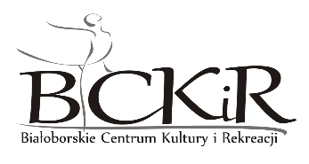
REGULAMIN KONKURSU PLASTYCZNEGO
pt. „Moja choinka”

Organizator:
Białoborskie Centrum Kultury i Rekreacji w Białym Borze.

Cel konkursu:
- propagowanie tradycji związanych z Bożym Narodzeniem,
- promowanie twórczości dziecięcej,
- rozwijanie zdolności plastycznych.

Warunki uczestnictwa:
Konkurs ma charakter indywidualny i przeznaczony jest dla dzieci do lat 12.
Konkurs obejmuje następujące grupy wiekowe:
I kategoria – 4 – 6 lat,
II kategoria – 7 – 12 lat.
Prace wykonywać można dowolną techniką plastyczną (preferowane są prace przestrzenne).

Ocenie podlegać będą:
- pomysłowość,
- oryginalność pracy,
- estetyka wykonania,
- zgodność pracy z tematem.

Termin dostarczania prac.
Prace należy dostarczyć do 11 grudnia 2020 r. (piątek) do siedziby BCKiR w Białym Borze. Praca powinna zawierać imię i nazwisko dziecka, wiek i tel. kontaktowy. Do pracy prosimy dołączyć pisemną zgodę rodzica lub opiekuna dziecka (wzór w załączniku).

Ocena prac
Komisja powołana przez Dyrektora BCKiR w Białym Borze dokona oceny prac i przyzna nagrody.

Postanowienia końcowe
Nagrodzone prace zostaną opublikowane na stronie internetowej i facebooku organizatora konkursu.
Osobą odpowiedzialną za organizację konkursu jest Joanna Wrycz-Rekowska (tel. 693 602 704).
Dostarczenie prac na konkurs oznacza zaakceptowanie Regulaminu.

